Преподаватель: Кокарева Л.Г.
Дата: 14.04.2020 г.
МДК 4.1 Эксплуатация зданий
Лекция № 32
Тема: Санитарно- технические, пожарные требования и нормы по содержанию зданий.
Цель: изучить санитарно- технические, пожарные требования и нормы по содержанию зданий.
План лекции:
1. Санитарно- технические нормы по содержанию зданий и сооружений.
2. Пожарные требования и нормы по содержанию зданий.
3. Документация по санитарно- техническим, пожарным требованиям и нормам по содержанию зданий.
Обратить внимание порядок подготовки документации по санитарно- техническим, пожарным требованиям и нормам по содержанию зданий
Знать санитарно- технические, пожарные требования и нормы по содержанию зданий.
Уметь соблюдать санитарно- технические, пожарные требования и нормы по содержанию зданий.
Дом. задание:
Учебники
1. В.А. Комков Р. 2, П.26. стр. 88-90
2. Юдина А.Ф. Реконструкция и техническая реставрация зданий,
стр. 156-158.
Интернет-ресурсы:
Сайт колледжа «Расписание»
www.stroyportal.ru
Ответить на контрольные вопросы.
1.Назвать основные требования к санитарно- техническим нормам по содержанию зданий.

2. Назвать основные требования пожарным требованиям и нормам по содержанию зданий.
3.Перечислить основные документы по санитарно- техническим, пожарным требованиям и нормам по содержанию зданий.
Ответы присылать на электронную почту Kokareva_56@mail.ru

Теоретический материал
I. Санитарно- технические нормы по содержанию зданий и сооружений.
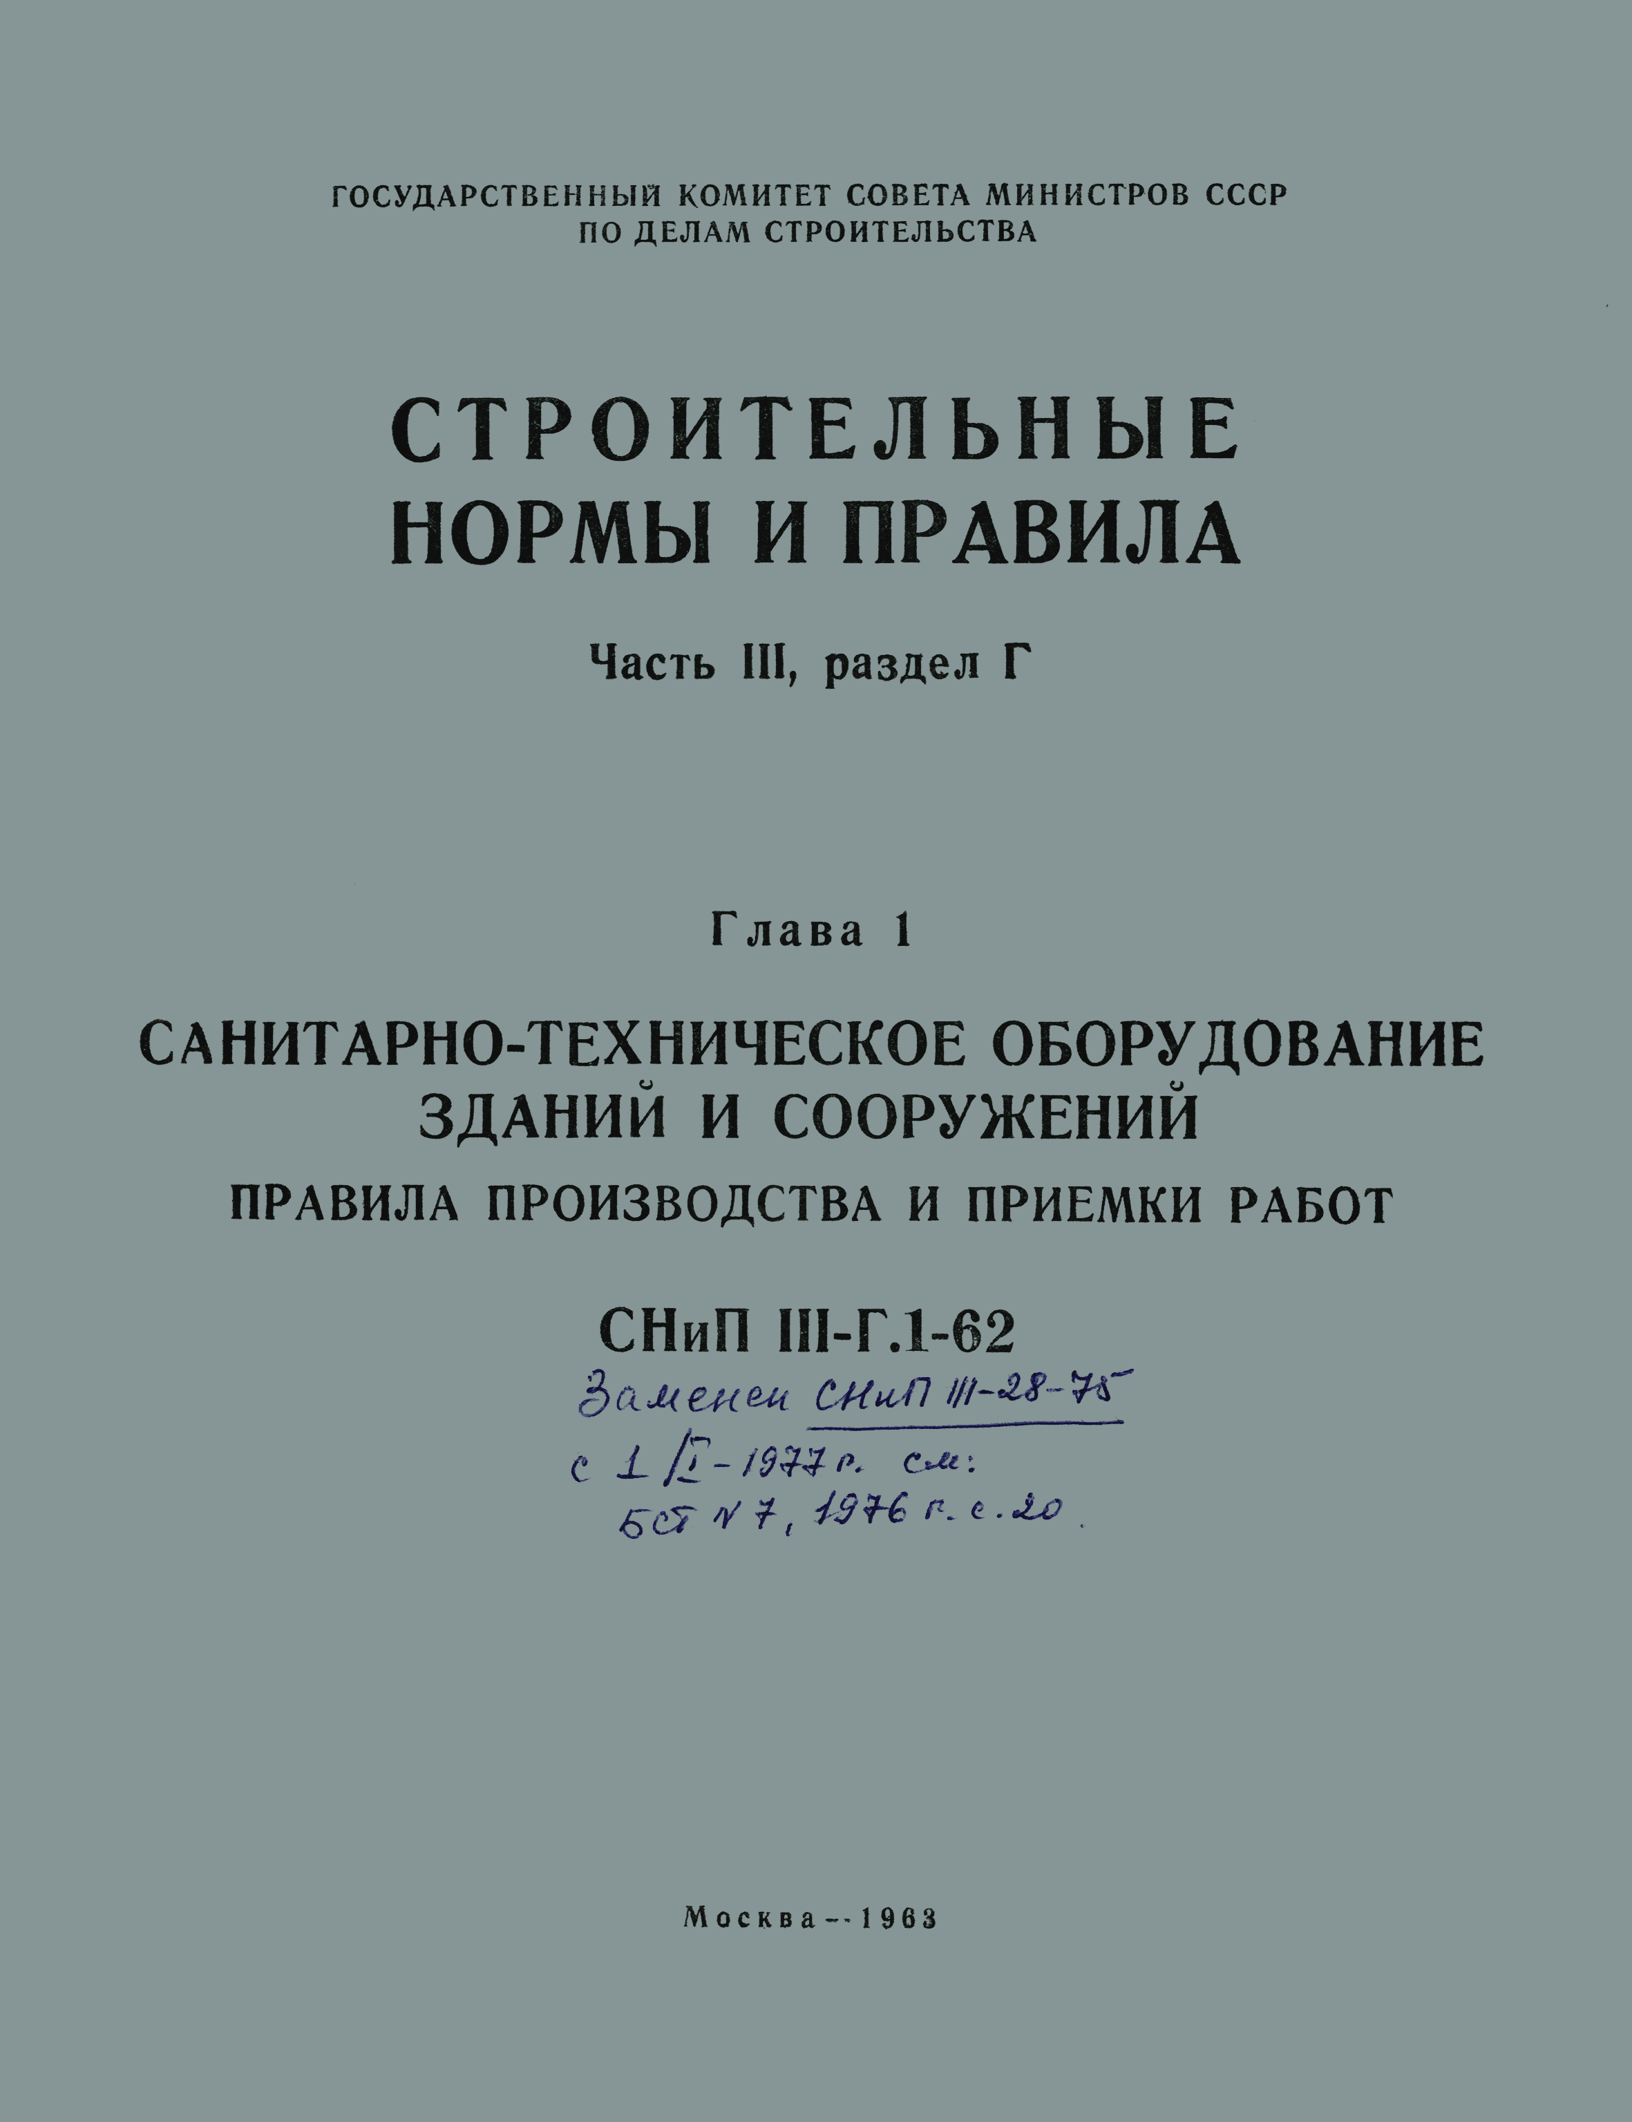
При проектировании жилых зданий следует обеспечивать 3-часовой инсоляцией все квартиры, окна которых выходят на освещенную часть сектора горизонта от 50 до 310.
При двусторонней ориентации жилых комнат квартир на затененный сектор допускается ориентировать не более одной комнаты двух- и трехкомнатных квартир; двух комнат — четырех- и пятикомнатных квартир.
Естественное освещение должны иметь все жилые комнаты и кухни из расчета отношения площади световых проемов к площади комнат и кухонь в пределах от 1:5 до 1:8. За расчетную площадь светового проема принимается площадь остекленной части окон и балконных дверей.
Окраска или оклейка обоями жилых помещении должна производиться с учетом ориентации помещений: на север — светлыми красками теплых тонов, на юг — холодных тонов.
Общие коридоры длиной более 12 м должны обеспечиваться естественным освещением и проветриванием, а площадь окон должна быть не менее 1 : 16 площади пола коридора. Наибольшая длина коридоров, освещенных с одного торца, должна составлять 20 м, при освещении с двух торцов — 48 м, при большей длине через каждые 20 м необходимо устраивать световые карманы (холлы).
В жилых домах повышенной этажности должна предусматриваться электрификация кухонного оборудования. Из помещений кухонь и санитарных узлов должна предусматриваться вытяжная вентиляция через каналы с естественным побуждением, при этом допускается объединение каналов одной квартиры (табл. 1.4).

Расчетные температуры и кратности воздухообмена в помещениях жилых зданий.
Вид помещения | Температура внутреннего воздуха t_{вн},C | Вытяжка м³/ч на 1м² площади
Жилая комната | 18 | 3
Кухня | 15 | 60
Ванная | 25 | 50
Вестибюль, лестничная клетка | 18 | -
Машинное помещение лифтов, мусорокамера | 5 | 1
Нежилые первые этажи с учереждениями бытового обслуживания | 18 | 3

Нормы звукоизоляции ограждающих конструкций жилых зданий
Ограждающие конструкции жилых зданий | Индекс изоляции шума. дБ
 | Воздушного I_{в} | Ударного I_{у}
Перекрытия между помещениями квартир | 50 | 67
Перекрытия между помещениями квартир и чердаком | 47 | -
Перекрытия между помещениями квартир и первыми нежилыми этажами | 55 | 67
Перекрытия между помещениями квартир и над ними шумными помещениями | 60 | 67
Стены и перегородки между квартирами | 50 | -
Стены между помещениями квартир и шумными помещениями | 60 | -
Перегородки между комнатами в квартире | 41 | -
Входящие двери квартир, выходящие в лестничные клетки и вестибюли | 30 | -
Стены и перекрытия, отделяющие помещения культурно-бытового обслуживания общежитий от помещений общего пользования | 45 | -
Санитарно-гигиенические качества жилища оцениваются также степенью защиты его от шума. Санитарные узлы и кухни квартир следует размещать в смежном положении с лестнично-лифтовым узлом. Для снижения уровня шума необходимо использовать уплотнители в притворах дверей, окон, шумоглушители в окнах, звукопоглощающие экраны ограждений лоджий, заделку сквозных отверстий скрытой электропроводки и стыков между внутренними конструкциями. Уровень шума, проникающего в жилые помещения в ночное время (с 23 до 7 ч), не должен превышать 30 дБ, в дневное время (с 7 до 23 ч) — 40 дБ.

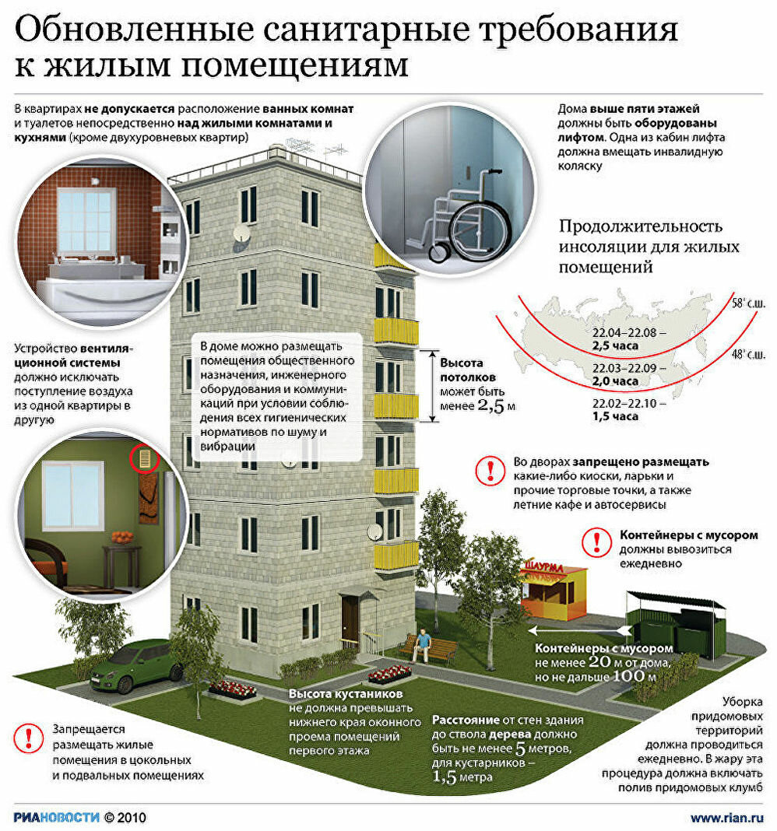
II. Пожарные требования и нормы по содержанию зданий
Жилые здания повышенной этажности должны иметь первую степень огнестойкости (СНиП 2-01.02-85). Суммарную ширину лестничных маршей, дверей и проходов на путях эвакуации следует принимать из расчета 60 см на каждые 100 человек.
Наименьшую ширину эвакуационных лестничных маршей допускается принимать равной 1,05 м, лестничных площадок — 1,2 м. Количество ступеней (подъемов) в одном марше должно быть не менее 3 и не более 18. Устройство винтовых лестниц на путях эвакуации не допускается.
В односекционных 16—25-этажных домах с жилой площадью на этаже до 300 м² следует размещать одну незадымляемую лестницу, в секционных и коридорных домах — две лестницы. При этом все квартиры должны иметь лоджии или балконы с простенком шириной не менее 1,2 м. Лоджии и балконы должны иметь ограждения высотой 1,2 м.
Незадымляемые лестничные клетки в пределах первого этажа должны иметь выходы непосредственно на улицу, а в вестибюль через тамбур-шлюз. Незадымляемость вторых лестниц может обеспечиваться рассечкой — стеной огнестойкостью не менее 0,75 ч, размещенной между маршами в середине здания с раздельным подпором воздуха в каждую зону.
Противопожарная защита состоит также в удалении дыма из коридоров на этаже (или этажах), где возник пожар, через шахты дымо-удаления в направлении с нижних этажей в верхние и транзитом через кровлю наружу. Это мероприятие направлено на уменьшение концентрации или исключения задымления коридоров.
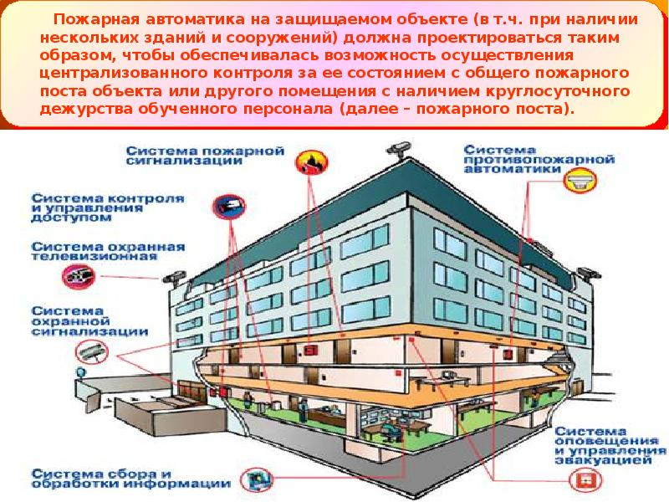
III.Документация по санитарно- техническим, пожарным требованиям и нормам по содержанию зданий.
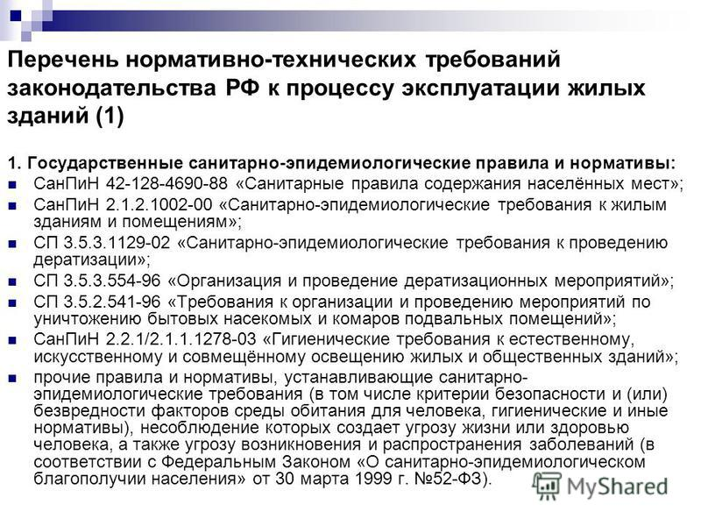
Уважаемые студенты группы 35 «С»!
Берегите себя и своих родных и близких!
До встречи, Людмила Григорьевна.
Ответы присылать на электронную почту Kokareva_56@mail.ru

